**PROGRAMACIÓN VISUAL I**

**FORMATO DE ENTREGA DE PRÁCTICAS**

Steven Alexander Espinoza Videa.

1. **Nombre del estudiante**: _________________________________________________

Semana 1.

1. **Título de la Práctica:** ___________________________________________
2. **Repositorio de Github que tiene la solución de la práctica:**

Enlace del repositorio:

<https://github.com/steven-espvidea/programaci-n-visual>

1. **Capturas de pantalla de las interfaces (diseño de los formularios):**

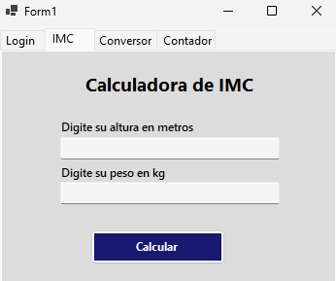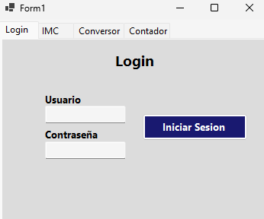Capturas de pantalla:

1. **Código fuente de los formularios (solamente el código de la lógica de la aplicación, es decir, el código del archivo .cs del formulario):**

**Código fuente:**

namespace EjerciciosSemana1

{

public partial class Form1 : Form

{

int intentos = 3;

int contador = 0;

public Form1()

{

InitializeComponent();

}

private void button1_Click(object sender, EventArgs e)

{

string conversion = CbConversion.Text;

float temperatura;

float resultado = 0;

if (!float.TryParse(TbTemperatura.Text, out temperatura))

{

MessageBox.Show(

"Ingrese una temperatura valida.",

"Temperatura invalida",

MessageBoxButtons.OK,

MessageBoxIcon.Error

);

return;

}

switch (conversion)

{

case "Celcius a Farenheit":

resultado = (temperatura * 9 / 5) + 32;

MessageBox.Show(

$"Resultado: {temperatura} °C = {resultado:F2} °F",

"Resultado de la conversion.",

MessageBoxButtons.OK

);

break;

case "Farenheit a Celcius":

resultado = (temperatura - 32) * 5 / 9;

MessageBox.Show(

$"Resultado: {temperatura} °F = {resultado:F2} °C",

"Resultado de la conversion.",

MessageBoxButtons.OK

);

break;

}

}

private void BtLogin_Click(object sender, EventArgs e)

{

string usuario = TbUsuario.Text;

string clave = TbContraseña.Text;

if (usuario != "admin" || clave != "admin123")

{

intentos--;

if (intentos == 0)

{

MessageBox.Show(

"A sobrepasado el limite.",

"Limite de intentos sobrepasado",

MessageBoxButtons.OK,

MessageBoxIcon.Warning

);

Close();

}

MessageBox.Show(

$"Credenciales incorrectas, vuelve a intentarlo, te quedan {intentos}.",

"Credenciales incorrectas",

MessageBoxButtons.OK,

MessageBoxIcon.Error

);

}

else

{

MessageBox.Show(

$"Inicio de sesion exitoso, bienvenido {usuario}.",

"Inicio de sesion exitoso.",

MessageBoxButtons.OK,

MessageBoxIcon.Information

);

}

}

private void BtCalcular_Click(object sender, EventArgs e)

{

float altura;

float peso;

float imc = 0;

if (!float.TryParse(TbAltura.Text, out altura))

{

MessageBox.Show(

"Ingrese un dato valido.",

"Dato invalido",

MessageBoxButtons.OK,

MessageBoxIcon.Error

);

return;

}

if (altura <= 0)

{

MessageBox.Show("La altura debe ser mayor que 0.", "Error", MessageBoxButtons.OK, MessageBoxIcon.Error);

return;

}

if (!float.TryParse(TbPeso.Text, out peso))

{

MessageBox.Show(

"Ingrese un dato valido.",

"Dato invalido",

MessageBoxButtons.OK,

MessageBoxIcon.Error

);

return;

}

imc = peso / (altura * altura);

string categoria;

if (imc < 18.5f)

{

categoria = "Bajo peso";

}

else if (imc < 25f)

{

categoria = "Normal";

}

else if (imc < 30f)

{

categoria = "Sobrepeso";

}

else if (imc < 35f)

{

categoria = "Obesidad grado I";

}

else if (imc < 40f)

{

categoria = "Obesidad grado II";

}

else

{

categoria = "Obesidad grado III";

}

MessageBox.Show(

$"Tu IMC es {imc:F2}\nCategoría: {categoria}",

"Resultado",

MessageBoxButtons.OK,

MessageBoxIcon.Information

);

}

private void label9_Click(object sender, EventArgs e)

{

}

private void BtClick_Click(object sender, EventArgs e)

{

contador++;

Display.Text = contador.ToString();

}

private void BtReset_Click(object sender, EventArgs e)

{

contador = 0;

Display.Text = contador.ToString();

}

private void label1_Click(object sender, EventArgs e)

{

}

private void TbTemperatura_TextChanged(object sender, EventArgs e)

{

}

}

}

1. **Capturas de pantalla de la ejecución de la aplicación:**

Capturas de **pantalla:**

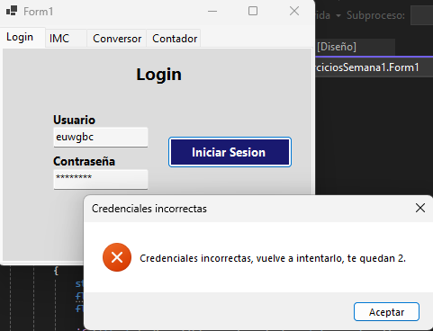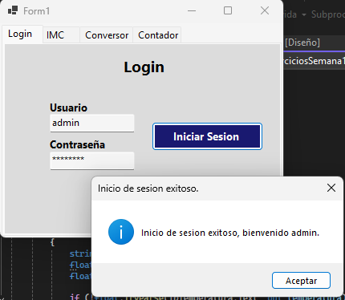**Login con los datos correctos: Login con datos incorrectos:**

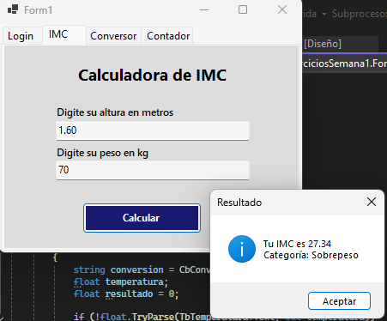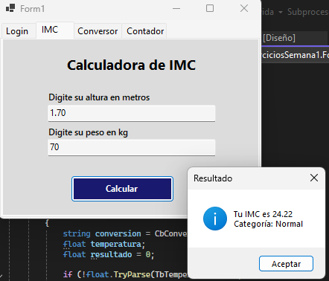**IMC peso normal: IMC sobrepeso:**

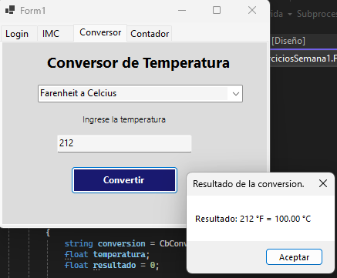**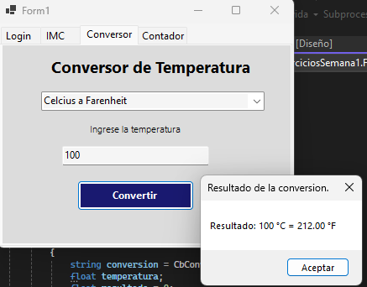Celsius a Farenheit: Farenheit a Celsius:**

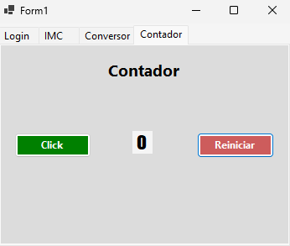**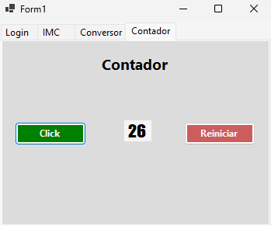26 Clicks: Click en “Reiniciar” para volver a cero:**